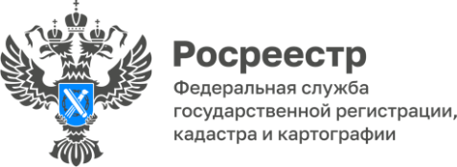
В 2022 году жители Красноярского края оформляли ипотеку он-лайн!
Согласно аналитическим данным сервиса Сбербанка «Домклик», по итогам 2022 года Красноярский край вошел в пятерку лидеров в стране в номинации «регистрация от 12 до 19 тысяч электронных пакетов».
Электронная регистрация – это удобный и современный способ оформления ипотеки. Отметим, что в настоящее время около 70% ипотечных сделок регистрируют в течение суток, что превышает показатели 2021 года на 20%.
Руководитель Управления Росреестра по Красноярскому краю Татьяна Голдобина:
«Электронное взаимодействие Управления и ПАО Сбербанк берет свое начало в 2021 году. Сбербанк был одним из первых банков, с которым началась реализация проекта Росреестра «Электронная ипотека за 24 часа». Отмечу, что с момента цифрового сотрудничества мы ежегодно наблюдаем увеличение доли регистрации электронной ипотеки. Благодаря современным сервисам, граждане смогли по достоинству оценить насколько легко и просто можно оформить ипотеку всего за 24 часа. Уверена, что наступивший год не будет являться исключением».

Материалы подготовлены Управлением Росреестра по Красноярскому краю
Контакты для СМИ:
тел.: (391)2-226-756
е-mail: pressa@r24.rosreestr.ru
«ВКонтакте» http://vk.com/to24.rosreestr
Telegram https://t.me/Rosreestr_krsk24
Одноклассники https://ok.ru/to24.rosreestr

